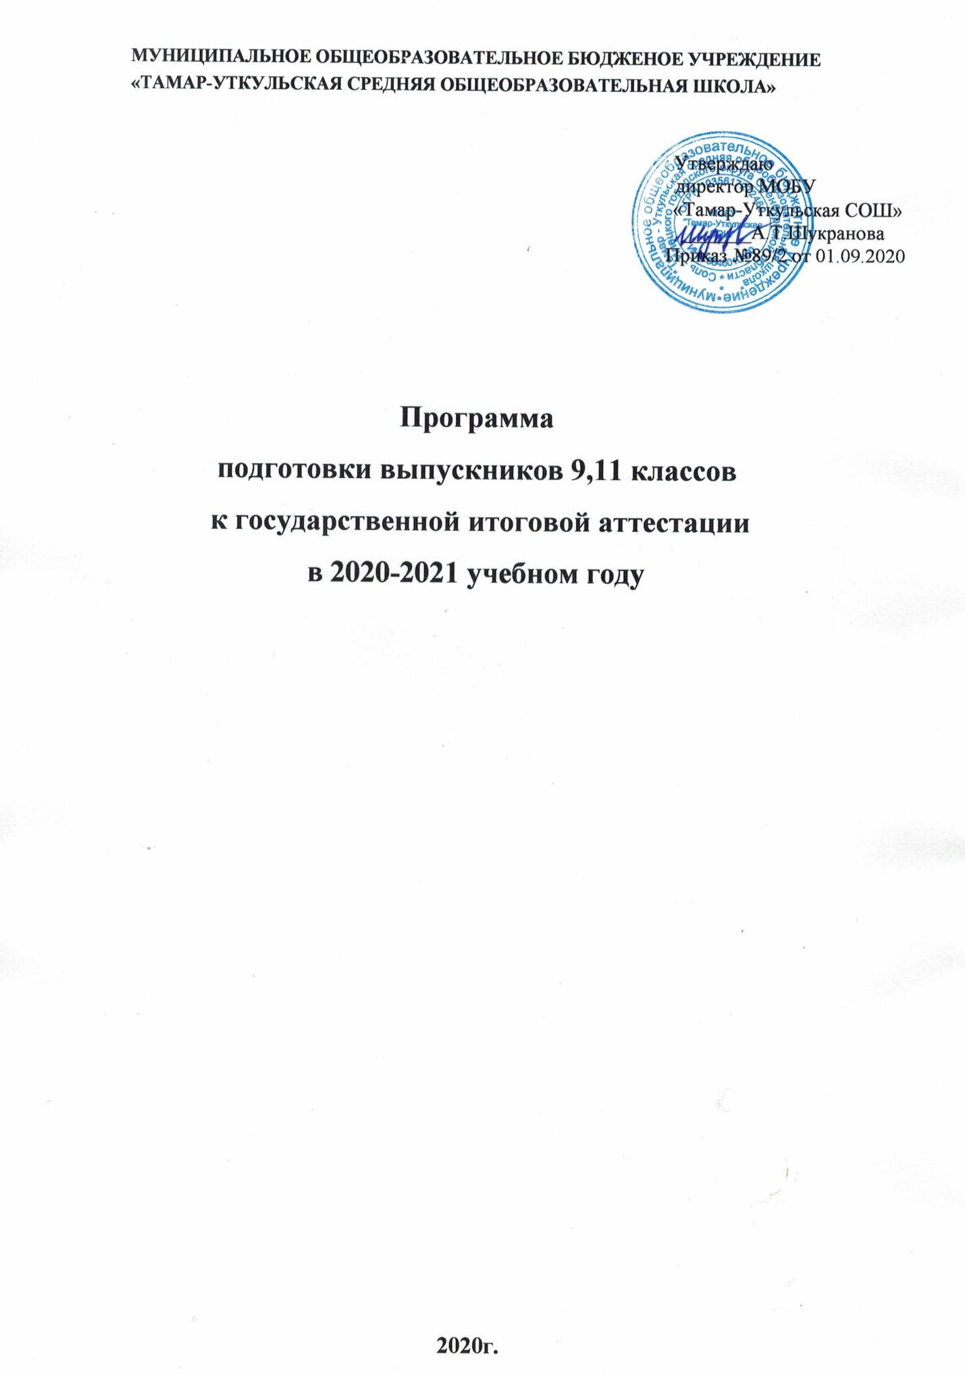

Программа подготовки выпускников 9, 11 классов

к государственной итоговой аттестации

в 2020-2021 учебном году

Цель программы: создание системы методического и информационного сопровождения государственной итоговой аттестации выпускников 9, 11 классов, направленной на реализацию требований государственных образовательных стандартов и формирование ключевых компетенций учащихся.

Задачи:
- создание условий для осуществления наиболее полного и всестороннего процесса методического и информационного сопровождения государственной итоговой аттестации выпускников 9, 11 классов;
- формирование принципиальной управленческой стратегии, направленной на поиск и концентрацию ресурсов, необходимых для повышения уровня качества образования в школе;
- разработка схемы взаимодействия членов педагогического коллектива, учащихся, родителей (законных представителей), позволяющей эффективно управлять процессом методического и информационного сопровождения подготовки и проведения государственной итоговой аттестации выпускников 9, 11 классов.

Принципы реализации программы:
- Системность
Подготовка ведется последовательно, по различным направлениям - информационно, предметно, психологически.
- Гибкость
Отслеживаются изменения нормативно-правовой базы; накапливаются учебно-методические материалы по вопросам ЕГЭ и ОГЭ; осуществляется индивидуальный подход к каждому учащемуся.

Участники реализации программы:
- директор;
- заместители директора по УВР, ВР;
- учителя-предметники 9, 11 класса;
- классные руководители 9, 11 класса;
- учащиеся 9, 11 класса;
- родители учащихся 9,11 класса.
Сроки реализации программы: сентябрь 2020 г. - июнь 2021 г.

Ожидаемые результаты реализации Программы подготовки к государственной итоговой аттестации:
- успешная сдача единого государственного экзамена и основного государственного экзамена каждым выпускником;
- соответствие результатов единого государственного экзамена и основного государственного экзамена потенциальным возможностям выпускников.
- создание системы методического и информационного сопровождения государственной итоговой аттестации выпускников 9, 11 классов направленной на реализацию требований государственных образовательных стандартов и формирование ключевых компетенций учащихся, которая включает в себя:

- Целеполагание - формирование готовности учащихся к ЕГЭ и ОГЭ (системные знания и умения предъявить эти знания в процессе выполнения контрольно-измерительных материалов ЕГЭ; умения анализировать, обобщать, систематизировать, структурировать информацию; развитые личностные характеристики - мышление, память, письменная речь, организованность, усидчивость, настойчивость).
- Содержание - наличие банка разноуровневых заданий по предметам учебного плана МОБУ «Тамар-Уткульская СОШ»; программ элективных курсов и консультаций, реализация которых способствует развитию готовности учащихся к ЕГЭ и ОГЭ; дифференцированных заданий, учитывающих индивидуальные особенности обучаемых; содержание внеурочной деятельности по усвоению учащимися заданий.
- Технологии формирования у учащихся знаний, общеучебных и специфических умений и навыков, необходимых для выполнения заданий ЕГЭ и ОГЭ, которые разрабатываются учителями, обсуждаются на методических объединениях, проверяются на эффективность и внедряются в образовательный процесс МОБУ «Тамар-Уткульская СОШ».
- Оценка готовности выпускников МОБУ «Тамар-Уткульская СОШ» к участию в ЕГЭ и ОГЭ на основе авторских контрольно-измерительных материалов и применения методики осуществления мониторинга уровня этой готовности.
- Повышение методической компетенции учителей-предметников при подготовке учащихся к ЕГЭ и ОГЭ. Освоение новых методических приёмов, направленных на повышение эффективности подготовки к ЕГЭ и ОГЭ.
- Организация всесторонней помощи выпускникам (использование дополнительных консультационных часов, групповая и индивидуальная внеурочная деятельность), ориентированная на повышение качества образования и как следствие получение высоких результатов ЕГЭ и ОГЭ.
- Постоянная взаимосвязь с родителями - своевременное информирование о трудностях, возникающих у выпускников при подготовке к ЕГЭ и ОГЭ, поиск совместных путей их преодоления.

Организационно-педагогическая и управленческая деятельность по подготовке к ГИА
Управленческая деятельность по подготовке МОБУ «Тамар-Уткульская СОШ» к ГИА обеспечивается на основе взаимосвязи следующих функций: информационно-аналитической, мотивационно-целевой, планово-прогностической, организационно-исполнительской, контрольно-диагностической и регулятивно-коррекционной.
Целостная система информационно-аналитической деятельности в школе предполагает проектирование информационно-аналитических процессов и осуществляется на основе педагогического мониторинга, включающего сбор информации, анализ деятельности педагогического коллектива по подготовке к ЕГЭ и ОГЭ, проектирования содержания, методов, технологии обработки информационных потоков и хранения информации.
Эффективная обработка информации по подготовке к экзамену обеспечивает успех в выработке управленческих решений, направленных на создание оптимальных условий для проведения ГИА.

Мотивационно-целевая деятельность обеспечивает развитие рефлексии педагогического коллектива, повышение его мотивации на успешную
подготовку к проведению ГИА. С этой целью проводится изучение потребностей школьного коллектива; выявление их в результате профессионально-личностной рефлексии; разрабатывается программа повышения образовательной компетентности учителей по вопросам ЕГЭ, система мер стимулирования профессионально-личностного саморазвития педагогических кадров (в том числе в системе внутришкольного повышения квалификации); создаются условия для укрепления стрессоустойчивости и взаимопомощи в коллективе, обеспечивающие сработанность и надёжную совместимость личностных и коллективных профессиональных потребностей.
Планово-прогностическая деятельность имеет комплексный характер проектирования, планирования и прогнозирования деятельности педагогического коллектива школы по подготовке и проведению ГИА. Планирование осуществляется путём разработки программы действий, включающей подготовительный, основной и заключительный этапы проведения экзаменов. Прогнозирование строится на основе учёта фактического состояния образовательного процесса в школе, уровня его развития и управления им.
Организационно-исполнительская деятельность по подготовке к ГИА осуществляется в соответствии с требованиями различных организационных структур федерального, регионального, муниципального уровней, осуществляющих подготовку и проведение экзаменов.
В процессе контрольно-диагностической деятельности разрабатывается система внутришкольного инспектирования с опорой на самоанализ и самооценку участников образовательного процесса, ведётся диагностика качества образовательного процесса, его ресурсов и результатов.
Коррекционно-регулятивная деятельность включает оценку эффективности и действенности управления по обеспечению конечных результатов подготовки к ГИА и направлена на выявление положительных и отрицательных факторов, повлиявших на результаты экзамена; предполагает разработку плана действий по успешному проведению ЕГЭ и ОГЭ на будущий год.
Учёт ведущих управленческих действий позволяет разработать план-график подготовки к ЕГЭ и ОГЭ, обеспечивающий государственные гарантии доступности качественного образования.
Условия МОБУ «Тамар-Уткульская СОШ» для качественной подготовки выпускников к ГИА в форме ЕГЭ и ОГЭ
- Программы подготовки выпускников 9 и 11 классов к ГИА включают: текущее и обобщающее повторение, закрепление и систематизацию предметных знаний и компетентностей, мониторинг учебной успешности, контрольно-оценочную и коррекционную деятельность и т.д.
- Оснащение кабинетов школы обеспечивает дидактические, психолого-педагогические, мотивационно-целевые условия процесса личностно-ориентированного обучения школьников в рамках урочной, внеурочной (факультативной) и самостоятельной деятельности учащихся.
- Высокопрофессиональный коллектив школы через деятельность школьных методических объединений учителей-предметников обеспечивает реализацию программы подготовки выпускников к ГИА.

Подготовка учащихся 9.11 классов к ГИА в рамках урочной деятельности осуществляется через:
- Организацию систематической работы выпускников с заданиями различной сложности (формы и вариативность контроля соответствуют формату ГИА) и с открытым банком заданий ЕГЭ и ОГЭ на сайте ФИПИ;
- Решение демонстрационных вариантов ЕГЭ и ОГЭ 2020 года по всем общеобразовательным предметам;
- Оформление и заполнение бланков ответов ЕГЭ и ОГЭ, выявление типичных ошибок;
- Организацию промежуточной диагностики и анализ ее результатов;
- Мониторинговые исследования.

Подготовка учащихся 9, 11 классов к ГИА в рамках внеурочной деятельности
учителями-предметниками осуществляется через:
- Организацию индивидуальных занятий;
- Индивидуальную работу с учащимися по устранению учебных дефицитов и с группами потенциальных высокобалльников;
- Индивидуальные предметно-ориентированные консультации по заданиям высокого уровня сложности;
- Мониторинг реализации индивидуальных планов учащихся и использование различных видов контроля для получения объективной информации;
- Проведение тренировочно-диагностического тестирования выпускников 9,11 классов по заданиям и технологиям, аналогичным ЕГЭ по русскому языку, математике и предметам по выбору;
- Диагностическое тестирование в режиме он-лайн, что позволит в режиме реального времени проверить готовность и способность выполнить работу и учесть просчеты и ошибки;
- Индивидуальную работу с родителями с целью оптимизации ресурсов семейного влияния;
- Индивидуальные консультации педагогов с выпускниками «группы риска» по индивидуальным проблемам с целью снижения уровня тревожности, повышения стрессоустойчивости выпускников и веры в свои силы.

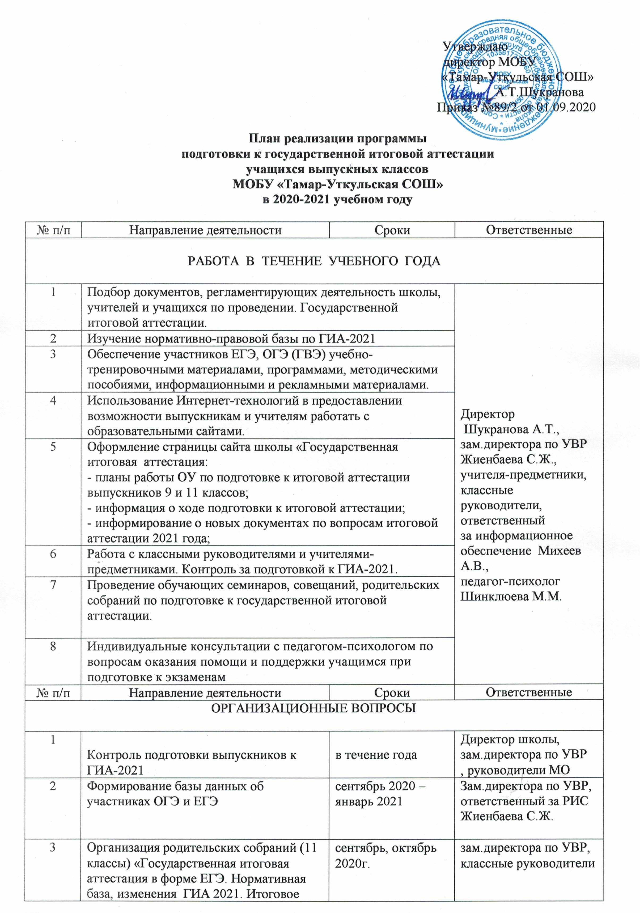

 | сочинение. Порядок проведения ЕГЭ. Роль родителей при подготовке учащихся к экзаменам. Правила приема и перечень вступительных экзаменов в ВУЗы. (протоколы).
4 | Организация общешкольных родительских собраний (9 классы) «Государственная итоговая аттестация в форме ОГЭ. Нормативная база. Порядок проведения ОГЭ. Роль родителей при подготовке учащихся к экзаменам | сентябрь-октябрь 2020г | зам.директора по УВР, классные руководители
5 | Подготовка стендов «ГИА-2021» | октябрь 2020 | Зам.директора по УВР
6 | Мониторинг «Исследование степени тревожности и стрессоустойчивости выпускников 9,11 классов | октябрь 2020 | Педагог –психолог Шинклюева М.М.
7 | Корректировка индивидуальных маршрутных листов. | ноябрь 2020 | Учителя- предметники
8 | Беседа «Что такое ЕГЭ?» | ноябрь 2020 | Зам.директора по УВР  Педагог-психолог
9 | Размещение на сайте школы нормативных правовых документов и методических рекомендаций регламентирующих ГИА-2021 | в течение года | Зам.директора по УВР, ответственный  за информационное обеспечение Толкачева О.В.
10 | Оформление уголков по подготовке к ГИА выпускников 9, 11 классов в предметных кабинетах | ноябрь 2020 | Учителя-предметники,  классный руководители
11 | Коррекционные занятия с учащимися «группы риск» в 9,11 классах, по наличию уровня тревожности при подготовке к ГИА | декабрь 2020 | Педагог-психолог Шинклюева М.М.
12 | Индивидуальные консультации по вопросам подготовки и проведения ЕГЭ, ОГЭ (ГВЭ) | в течение учебного года | Зам.директора по УВР  учителя-предметники
13 | Организация и проведение классных часов в 9, 11 классах «Организация и порядок проведения ГИА в форме ОГЭ (ГВЭ) и ЕГЭ в 2021 году» (листы ознакомления). | в течение учебного года | Зам.директора по УВР  классный руководители
14 | Выдача уведомлений выпускникам, допущенным к сдаче ЕГЭ, ОГЭ (ГВЭ) | май 2021 | Зам.директора по УВР
15 | -Подготовка приказа о допуске учащихся 9,11 классов к сдаче ЕГЭ, ОГЭ (ГВЭ)  Регистрация пропусков в журнале.  - организация выдачи справок по результатам ГИА-2021  -Организация апелляционной работы | май-июнь | Директор,  зам.директора по УВР
16 | Анализ полученных результатов ЕГЭ, ОГЭ (ГВЭ) Планирование работы по подготовке к ГИА в новом учебном году | июнь 2021  август 2021 | Зам.директора по УВР,  учителя-предметники, классные руководители
17 | Совещание при директоре «Анализ результатов диагностического тестирования учащихся 9, 11 классов». Организация работы по ликвидации выявленных недостатков и пробелов в знаниях. | Согласно  графику  проведения | Директор
18 | Совещание при директоре «Организация индивидуальной работы со слабоуспевающими учащимися 9,11 классов с целью успешной сдачи ЕГЭ и ОГЭ» | Ноябрь 2020, февраль 2021 | Директор,  Учителя-предметники
НОРМАТИВНЫЕ ДОКУМЕНТЫ

1. | Сбор копий паспортов участников ГИА-2021 | сентябрь 2020 | Зам.директора по УВР
2 | Оформление протоколов родительских собраний и листов ознакомления с информацией о проведении ЕГЭ, ОГЭ (ГВЭ) | сентябрь 2020  декабрь 2020  февраль 2021  апрель 2021  май 2021 | Директор,  зам.директора по УВР  классные руководители
3 | Первичное анкетирование: сбор письменных заявлений участников ГИА о выборе экзаменов в форме ЕГЭ, ОГЭ (ГВЭ) | октябрь 2020 | Зам.директора по УВР
4 | Формирование базы данных ЕГЭ, ОГЭ (ГВЭ). Корректировка списков участников ЕГЭ, ОГЭ (ГВЭ) по предметам по выбору | ноябрь 2020  январь 2021 | Зам.директора по УВР, ответственный за РИС
5 | Приказы по школе:  - «Об утверждении плана подготовки ЕГЭ,ОГЭ (ГВЭ) в 2021 году»  - «О назначении сопровождающих и списки участников ЕГЭ, ОГЭ (ГВЭ)»  - «О допуске учащихся 9, 11 классов к государственной итоговой аттестации в 2021 году» | в течение учебного года | Директор
6 | - Подготовка аналитической справки о качестве проведения и результатах ГИА-2021  - Формирование отчётов по результатам ЕГЭ, ОГЭ (ГВЭ)  - Проект плана работы по подготовке к ГИА-2021 | июнь 2021  август 2021 | Зам.директора по УВР.
РАБОТА С ПЕДАГОГИЧЕСКИМ КОЛЛЕКТИВОМ

1 | Анализ результатов государственной итоговой аттестации в 2020-2021 учебном году. Выявление проблемных зон в преподавании предмета. | август 2021 | Директор школы,  зам.директора по УВР
2. | Заседание педагогического совета по вопросу: «Подготовка выпускников к ГИА-2021» | ноябрь 2020 | Директор школы,  зам.директора по УВР
3 | Корректировка календарно-тематического планирования с учетом графика тренировочных и диагностических работ по предмету | В течение года | Учителя  9,11классов
4 | Изучение нормативной правовой базы ОГЭ и ЕГЭ, демонстрационных вариантов по предмету, Интернет ресурсов для подготовки к ЕГЭ | октябрь 2020 | Учителя  9,11классов
5 | Рассмотрение на ШМО изменений структуры КИМ 2021 и экзаменационных бланков. Изучение спецификации и кодификатора демоверсий 2021 года | октябрь 2020 | Руководители  ШМО
6 | Проведение мониторинга прохождения программ в выпускных классах | декабрь 2020,  март 2021 | Зам.директора по УВР, отв.  за ГИА-2021 в школе
7 | Посещение и анализ уроков с целью выявления форми качества подготовки к государственной итоговой аттестации по предметам, выносимым на государственную итоговую аттестацию | в течение года | Директор,  зам.директора по УВР, зам.директора по ВР.
8 | Организация взаимопосещения уроков учителями-предметниками | в течение года | Директор,  зам.директора по УВР, руководители МО
9 | Организация «малых педсоветов» по вопросам организации помощи выпускникам, имеющим трудности в подготовке к ГИА | в течение года | Зам.директора по УВР, учителя-предметники
10 | Разработка и формирование пакета рекомендаций для учителей-предметников по вопросам подготовки к ГИА-2021 | ноябрь 2020  февраль 2021 | Директор,  зам.директора по УВР,  руководители МО
11 | Семинары-консультации по вопросам подготовки учащихся к ЕГЭ, ОГЭ (ГВЭ):  - работа с образцами бланков ЕГЭ, ОГЭ  - обзор текущей информации о ходе подготовки к ЕГЭ, ОГЭ (ГВЭ) | октябрь 2020  март 2021 | Зам.директора по УВР,  руководители МО
12 | Подготовка к проведению репетиционных экзаменов с учащимися 9, 11 классов в рамках школы, района | в течение учебного года | Зам.директора по УВР
13 | Анализ результатов репетиционного экзамена в 9, 11 классах по русскому языку и математике | март 2021 | Зам.директора по УВР  учителя-предметники
14 | Посещение учителями постоянно действующих семинаров (ПДС) по подготовке к ГИА | в течение года | Учителя - предметники
15 | Разработка индивидуальных планов, индивидуальных маршрутов подготовки учащихся к ЕГЭ и ОГЭ | Октябрь 2020 | Учителя-предметники 9,11 классов
16 | Индивидуальная работа с учащимися по устранению учебных дефицитов и с группами потенциальных высокобалльников | в течение года | Учителя-предметники 9,11 классов
17 | Индивидуальное консультирование учащихся и родителей (законных представителей) по результатам работ | В течение года
18 | Анализ результатов ЕГЭ, ОГЭ: выявление проблемных зон | Июнь 2021 г. | Зам.директора по УВР  Учителя-предметники  9,11классов
РАБОТА С УЧАЩИМИСЯ 9, 11 КЛАССОВ

1 | Сбор информации о выборе предметов для сдачи ОГЭ и ЕГЭ | сентябрь-  октябрь 2020 | Зам.директора по УВР
2 | Формирование электронной базы данных выпускников по выбору предметов для сдачи ЕГЭ, ОГЭ (ГВЭ) | сентябрь-  октябрь 2020 | Зам.директора по УВР  ,ответственный за РИС Нуриева Ф.А.
3 | Знакомство учащихся с планом подготовки к ГИА по предметам, расписанием индивидуальных занятий, графиком тренировочных и диагностических работ | сентябрь 2020 | Кл.луководители 9,11 классов
4 | Совместная с психологом диагностика индивидуальных особенностей учащихся | Октябрь 2020г.  Март-апрель 2021г | Кл.руководители 9,11 классов, психолог Шинклюева М.М
5 | Регистрация выпускников 11 классов на итоговое сочинение и проведение итогового сочинения | ноябрь 2020,  декабрь 2020 | Зам.директора по УВР
6 | Подготовка к проведению итогового собеседования в 9 классах | декабрь 2020 | Зам.директора по УВР,  учителя русского языка
7 | Проведение итогового собеседования выпускников 9-х классов, как допуск к экзаменам. | февраль 2021 | Зам.директора по УВР,  учителя русского языка, организаторы.
8 | Проведение классных часов в выпускных классах по вопросам организации подготовки к государственной итоговой аттестации, порядке выбора экзаменов, об особенностях государственной итоговой аттестации в текущем году | ноябрь 2020,  декабрь 2020, февраль 2021 | Зам.директора по УВР, классные руководители
9 | Ознакомление учащихся выпускных классов с Порядка проведения государственной итоговой аттестации выпускников 9 и 11 классов. | сентябрь 2020,  декабрь 2020,  февраль 2021 | Зам.директора по УВР,  классные руководители
10 | Проведение срезовых контрольных работ (тестирований) по предметам, выбранным для ГИА выпускниками 9, 11 классов | декабрь 2020 – апрель 2021 | Зам.директора по УВР,  учителя-предметники
11 | Организация и проведение обучения учащихся выпускных классов по заполнению бланков ЕГЭ,ОГЭ, изучение инструкций | в течение года | Зам.директора по УВР,  учителя-предметники
12 | Организация участия выпускников в репетиционном тестировании в формате ОГЭ и ЕГЭ | март-апрель 2021 | Директор,  зам.директора по УВР, учителя-предметники, классные руководители
13 | Организация повторения пройденного материала в выпускных классах | 2 полугодие | Учителя-предметники
14 | Организация дополнительных занятий с выпускниками на дифференцированной основе (с группами слабоуспевающих) | в течение года | Зам.директора по УВР, учителя-предметники
15 | Организация индивидуальной работы с обучающимися 9 и 11 классов, имеющих риск быть не допущенных к прохождению государственной итоговой аттестации.  Обеспечение усвоения обучающимися 9 и 11 классов программы по учебным предметам | в течение года | Зам.директора по УВР, учителя-предметники
16 | Мониторинг результатов диагностических и репетиционных работ учащихся выпускных классов | март-апрель 2021 | Зам.директора по УВР
17 | Анализ посещаемости и успеваемости обучающихся 9 и 11 классов | в течение года | Зам.директора по УВР,  классные руководители
18 | Индивидуальные консультации педагогов учащимся по подготовке к ЕГЭ, ОГЭ (ГВЭ) | в течение года | Учителя-предметники
19 | Мониторинг «Исследование степени тревожности и стрессоустойчивости выпускников 9,11 классов | Март 2021  (каникул.вр) | Педагог-психолог  Шинклюева М.М.
20 | Разъяснение прав и обязанностей участников ГИА-2021 | апрель 2021 | Зам.директора по УВР
РАБОТА С РОДИТЕЛЯМИ (ЗАКОННЫМИ ПРЕДСТАВИТЕЛЯМИ)

1 | Информирование родителей (законных представителей) об уровне подготовки учащихся к ОГЭ и ЕГЭ в 2021 | в течение года | Зам.директора по УВР,  классные руководители
2 | Проведение родительских собраний в выпускных классах по вопросам связанных с ГИА | сентябрь 2020,  декабрь 2020,  март 2021,  апрель 2021 | Директор школы,  зам.директора по УВР,  классные руководители
3 | Ознакомление родителей (законных представителей) с методическими материалами, регламентирующими порядок проведения ОГЭ и ЕГЭ:  - инструктаж о порядке организации ГИА;  - разъяснительная работа о порядке апелляций | апрель 2021,  май 2021,  июнь 2021 | Директор школы, зам.директора по УВР
КОНТРОЛЬ ПОДГОТОВКИ К ИТОГОВОЙ АТТЕСТАЦИИ
1 | Контроль за реализацией комплексной программы и выполнением плана-графика по подготовке к ГИА | В течение года | Администрация  школы
2 | Организация работы с учащимися «группы риска» и их родителями(законными представителями). |  | Зам.директора по УВР,  учителя-предметники, классные руководители
3 | Осуществление дифференцированного подхода к учащимся при подготовки к итоговой аттестации. |  | Учителя-предметники
4 | Работа классных руководителей с родителями по вопросу итоговой аттестации учащихся 9, 11 классов |  | Классные руководители
5 | Проверка классных журналов выпускных классов | В течение года | Администрация  школы
6 | Контроль деятельности учителей-предметников по подготовке учащихся к ГИА:  - посещение уроков  - посещение занятий внеурочной деятельности | В течение года | Руководители  ШМО,  администрация  школы
7 | Контроль посещаемости учащихся учебных занятий | В течение года | Классные  руководители,  администрация  школы

Заместитель директора по УВР Жиенбаева С.Ж.

Приложение к плану подготовки к ГИА-2021

Подготовка учащихся 9-х, 11-х классов
к проведению государственной итоговой аттестации в формате ОГЭ и ЕГЭ.
Цель:
- Грамотная организация работы школы по подготовке к ГИА-2021 выпускников 9,11 классов.
- Формирование базы данных по данному направлению: потребности учащихся и их учебные и психологические возможности и способности, методическое обеспечение подготовки к ОГЭ и ЕГЭ.
- Обеспечение учащихся, их родителей и учителей своевременной информацией.

Вид деятельности | Мероприятия | Ответственные
СЕНТЯБРЬ
Организационно- методическая работа | 1.Утверждение плана графика подготовки школы к ОГЭ и ЕГЭ | Директор,  зам.директора по УВР,  учителя-предметники
 | 2. Организация дополнительных занятий для учащихся по предметам, выносимым на ОГЭ и ЕГЭ
Нормативные документы | 1.Приказ о назначении ответственного за создание базы данных по подготовке к ОГЭ и ЕГЭ | Директор
Работа с учащимися | 1.Информирование по подготовки к ОГЭ и ЕГЭ. | Зам.директора по УВР, учителя-предметники,  классные руководители
 | 2.Правила поведения на ОГЭ и ЕГЭ.
3.Инструктирование учащихся:
-КИМы, официальные сайты;
- время регистрации на ОГЭ и ЕГЭ и проведение ОГЭ и ЕГЭ;
- знакомство с инструкцией по подготовке к ОГЭ и ЕГЭ
Работа с родителями | 1.Индивидуальные консультации родителей | Зам.директора по УВР,  классные руководители,  учителя-предметники
Работа с педагогическим коллективом | 1.Информирование о нормативно-правовой базе проведения ОГЭ и ЕГЭ | Зам.директора по УВР,  классные руководители,  учителя-предметники,  педагог-психолог
 | 2.Заседание МО учителей-предметников с повесткой дня «Подготовка учителей и учащихся к ГИА в формате ОГЭ и ЕГЭ. Обеспечение готовности учащихся выполнять задания различного уровня сложности»
 | 3.Беседа с классными руководителями выпускных классов по проблемам «Контроль успеваемости и посещаемости учащихся, «Психологическая подготовка учащихся к проведению итоговой аттестации в формате ОГЭ и ЕГЭ».
ОКТЯБРЬ
Организационно- методическая работа | 1.Контроль учебной нагрузки учащихся 11 класса. | Зам.директора по УВР,  классные руководители,  учителя-предметники
 | 2.Уточнение и согласование перечня общеобразовательных предметов, выносимых на ЕГЭ
Нормативные документы | 1.Сбор копий паспортов учащихся 11 класса | Зам.директора по ответственный за РИС Нуриева Ф.А.,  классные руководители
 | 2.Подготовка базы данных по учащимся на электронном носителе
 | 3.Оформление протокола родительского собрания и листа ознакомления с нормативными документами
Работа с учащимися | 1.Работа по тренировке заполнения бланков ЕГЭ | Зам.директора по УВР
 | 2.Индивидуальные консультации
 | 3.Информационная работа по вопросам апелляции, правилам поведения до экзамена и во время экзамена
 | 4.составление базы данных на учащихся
 | 5.Первичное анкетирование: сбор письменных заявлений выпускников о выборе экзаменов в формате ОГЭ и ЕГЭ
Работа с родителями | 1.Индивидуальное информирование и консультирование по вопросам ОГЭ и ЕГЭ | Зам.директора по УВР
 | 2.Ознакомление родителей с первичным выборов предметов на ОГЭ и ЕГЭ
Работа с педагогическим коллективом | 1.Информирование по вопросам выбора предметов на ОГЭ и ЕГЭ | Зам.директора по УВР
НОЯБРЬ
Организационно- методическая работа | 1.Инструктивно-методическая работа с классными руководителями, учителями-предметниками, учащимися, родителями о целях и технологиях проведения ОГЭ и ЕГЭ | Зам.директора по УВР,  учителя-предметники
Работа с учащимися | 1.Индивидуальное консультирование учащихся | Зам.директора по УВР,  учителя-предметники
 | 2.Организация работы с заданиями различной сложности
 | 3.Занятие «Работа с бланками: типичные ошибки в заполнении бланков»
Работа с педагогическим коллективом | 1.Информационно-просветительская работа по подготовке и проведению ОГЭ и ЕГЭ | Зам.директора по УВР,  учителя-предметники
 | 2.Определение количества предметов, выбор предметов, подготовка материала.
ДЕКАБРЬ
Организационно- методическая работа | 1.Обеспечение учащихся методическими пособиями (образцами тестов) по ОГЭ и ЕГЭ. | Зам.директора по УВР
 | 2.Подготовка материалов (информационных, наглядных) к выступлению на родительском собрании
Нормативные документы | 1.Оформление протокола родительского собрания и листа ознакомления с нормативными документами | Зам.директора по УВР, классные руководители
Работа с учащимися | 1.Индивидуальное консультирование учащихся. | Учителя-предметники
 | 2.Организация работы с заданиями различной сложности.
Работа с родителями | 1.Выступление на родительском собрании выпускных классов по вопросам:  - «О порядке подготовки и проведения ОГЭ и ЕГЭ (нормативные документы, КИМы, сайты, правила поведения на экзамене и др.». | Зам.директора по УВР

ЯНВАРЬ
Организационно- методическая работа | 1.Анализ проведенных тренировочных внутришкольных ОГЭ и ЕГЭ, обсуждение результатов | Зам.директора по УВР
 | 2.Анализ ошибок при заполнении бланков
Работа с учащимися | 1.Уточнение перечня предметов, выбранных учащимися для сдачи ОГЭ и ЕГЭ | Зам.директора по УВР
ФЕВРАЛЬ
Работа с учащимися | 1.Индивидуальное консультирование учащихся | Зам.директора по УВР ,  учителя-предметники, классные руководители
 | 2.Организация работы с заданиями различной сложности.
 | 3.Оформление письменных заявлений учащихся об окончательном выборе экзаменов ОГЭ и ЕГЭ
Работа с родителями | 1.Проведение родительского собрания, посвящённого вопросам подготовки учащихся к ОГЭ и ЕГЭ
МАРТ
Работа с учащимися | 1.Проведение пробного районного тестирования в формате ОГЭ и ЕГЭ | Зам.директора по УВР,учителя-предметники,  педагог-психолог
 | 2.Психологическая помощь при подготовке и проведению ОГЭ и ЕГЭ
Работа с педагогическим коллективом | 1.Работа с классными руководителями, учителями-предметниками. Контроль подготовки к ОГЭ и ЕГЭ | Директор,  зам.директора по УВР
АПРЕЛЬ
Организационно-методическая работа | Мониторинг результатов диагностических и мониторинговых работ учащихся 9 и 11 классов | Зам.директора по УВР,  учителя-предметники.
Работа с учащимися | Подготовка и организация участия выпускников в пробных экзаменах,ВПР | Зам.директора по УВР,  учителя-предметники.
Работа с родителями | Беседа с родителями «Режим дня в экзаменационный период» | Классные руководители 9,11 классов
МАЙ
Организационно-методическая работа | 1.Подготовка расписания сдачи ОГЭ и ЕГЭ, его размещение на информационном стенде и сайте школы. | Зам.директора по УВР , ответственный  за информационное обеспечение
 | 2.Подготовка графика консультаций учащихся
 | 3.Выдача уведомлений выпускникам, допущенных к сдаче ОГЭ и ЕГЭ
Нормативные документы | 1.Подготовка приказа о допуске учащихся 9-х ,11-х классов к сдаче ОГЭ и ЕГЭ | Директор
 | 2.Подготовка приказа на сопровождение учащихся к месту проведения ОГЭ и ЕГЭ
Работа с учащимися | 1.Оповещение учащихся о способе их доставки к месту проведения ОГЭ и ЕГЭ | Директор,  зам.директора по УВР ,  классные руководители
 | 2.Индивидуальное консультирование учащихся по вопросам проведения ОГЭ и ЕГЭ
ИЮНЬ
Организационно-методическая работа | 1.Анализ полученных результатов (баллов) на ОГЭ и ЕГЭ, планирование работы по подготовке к ГИА в новом учебном году. | Зам.директора по УВР
Нормативные документы | 1.Подготовка справки о качестве проведения ОГЭ и ЕГЭ и полученных результатах на ОГЭ и ЕГЭ. | Зам.директора по УВР
 | 2.Формирование отчетов по результатам ОГЭ и ЕГЭ

